[Mandant.Titel] [Mandant.Vorname] [Mandant.Name] [Mandant.Ort], [Datum.heute]

Abs:

[Adressat.Anschrift]
Für: [Patient.Name] [Patient.Vorname], [Patient.Geburtsdatum]
Rechnungs-Nummer [Rechnung.RnNummer]
Rechnungs-Datum: [Rechnung.RnDatum]
Behandlungen von: [Rechnung.RnDatumVon]
Behandlungen bis: [Rechnung.RnDatumBis]
Facharzt für Innere Medizin FMH . Neuraltherapie SANTH
Tel. [Mandant.Telefon1] . Fax [Mandant.Fax]
E-Mail [Mandant.E-Mail]
KSK-Nr. [Mandant.KSK]

Die Privatrechnung mit EZ genau gleicher Aufbau wie Tarmedrechnung_EZ, das Rad muss nicht neu erfunden werden; der Text unter Honorarrechnung lässt sich ja gestalten wie jeder will.
Gleiche Vorlagen natürlich für Mahnung_1,2, 3...

Honorar-Rechnung

Diese Seite ist für Ihre Unterlagen bestimmt. Sie können die beiliegende Rechnung an Ihre Zusatzversicherung der Krankenkasse senden. Bitte um Begleichung mit dem unten stehenden Einzahlungsschein innert 30 Tagen.

[Leistungen] ---->

hier wäre wünschenswert, falls realisierbar:
Leistungen: SUMME (1)
Artikel/Medikamente: SUMME (2)
____________________________________
Betrag total SUMME
(1) diese Leistungen aus dem Plugin Privattarif
(2) diese Leistungen aus dem „Reiter“ Eigenartikel.
Wenn sich dieser „Eigenartikel“ gemäss der Bezeichnung „Typ „ zuordnen lässt; also zB Typ Eigenartikel, Medikament, Buch, Material oder was der Endverbraucher hier bezeichnen möchte, wäre eine entsprechende Aufschlüsselung natürlich super (3-4 mögliche Untergruppen wären mE hinreichend, sonst einfach für unseren Gebrauch „Artikel/Medikamente“ oder „sonstige Leistungen“:
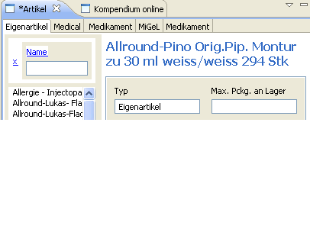
Analoger Aufbau natürlich für Privatrechnung_M1, M2, M3, hier noch unter Leistungen Mahngebühr; ich weiss allerdings nicht wie das unter Tarmed_M1 geregelt ist, da ich ja noch keine Mahnungen gedruckt habe....

Hoffentlich ist das alles einigermassen klar....

